# 第二天错误总结

1. 前台axios的post请求参数为json格式，后台参数没写@RequestBody不能自动封装，造成空指针异常
2. vue相应数据格式res.data拿到相应数据，

this.pagination.total = res.data.total

类似这样给双向绑定的数据赋值环节，很多写错

3.第二页查第一页数据，无法显示（findPage1来解决）

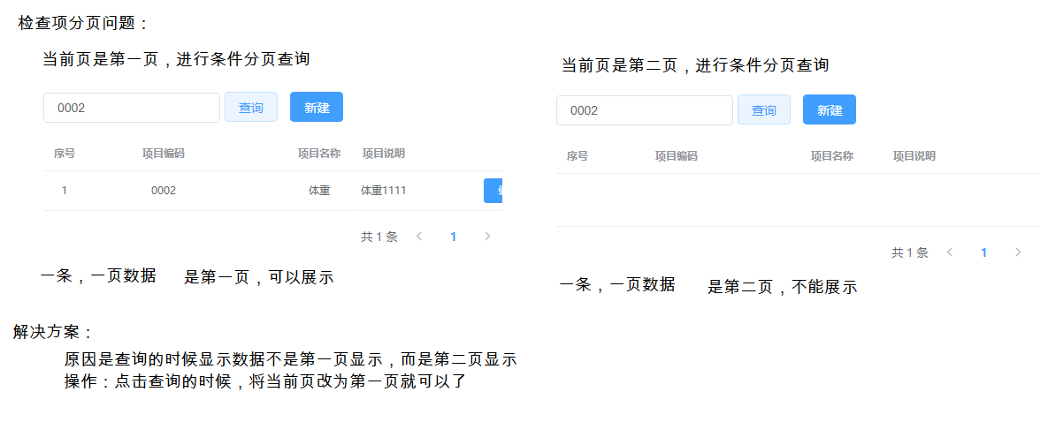

解决方案：

创建findPage1()方法

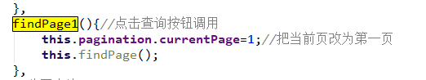

点击查询按钮，调用findPage1()方法



分页组件中，对当前页进行双向数据绑定

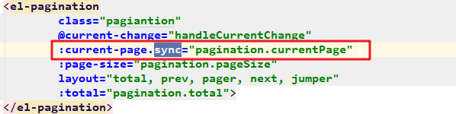

4.SQL语句的错误